**数据标记汇总问题**

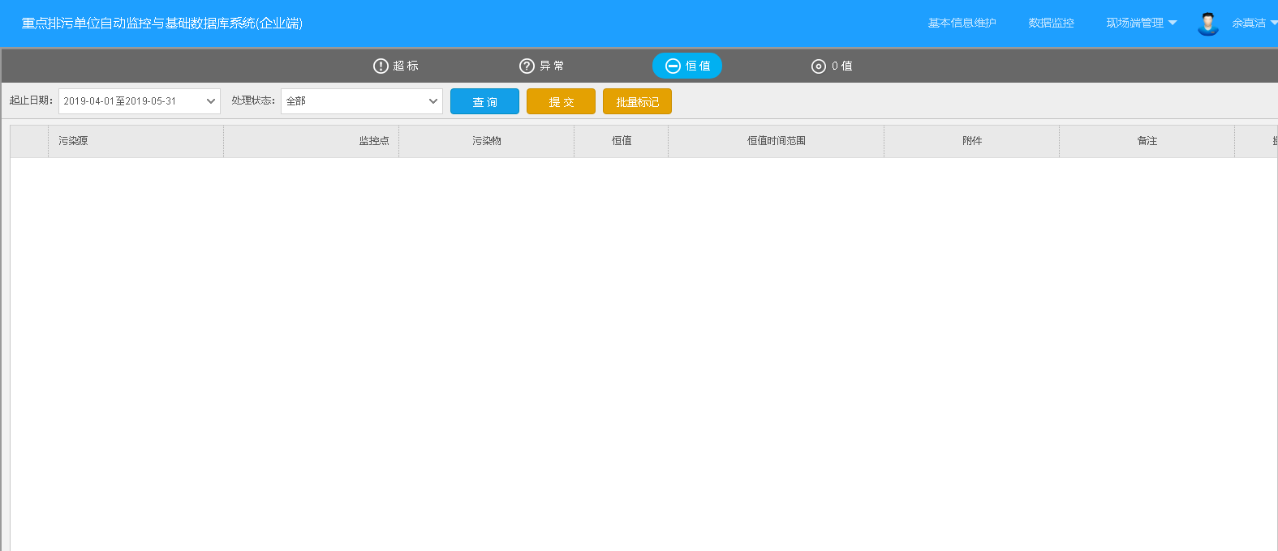

例：四川威远西南水泥有限公司 （企业端账户13551517591密码111111）

这家企业在企业端从4月1日开始无恒值进行标记0值只有7条数据进行标记

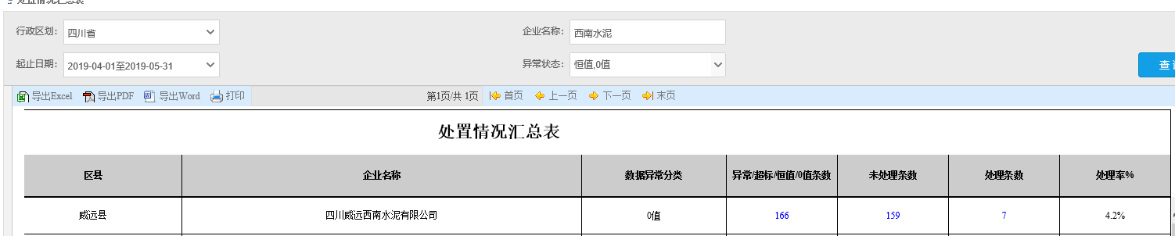

但是在国发系统的“处置情况汇总表中”有大量未进行标记的数据

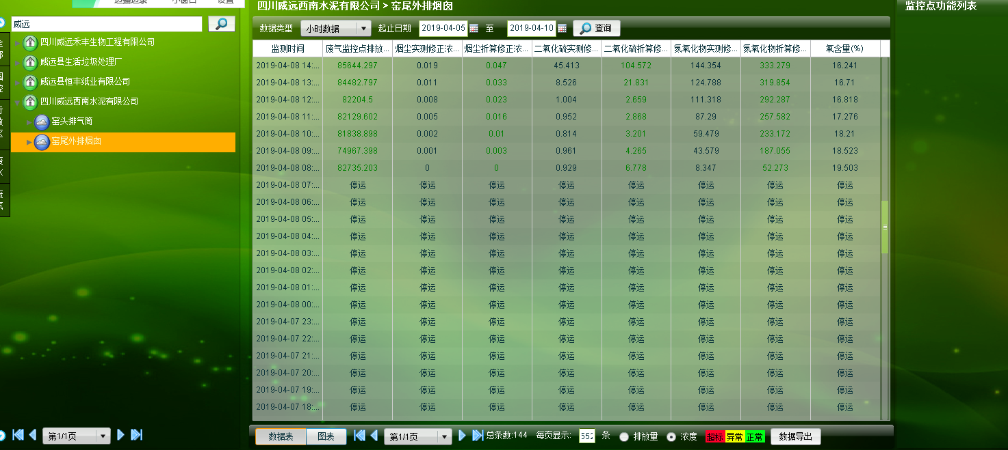

我们在国发系统中可以看到这家企业其实是停运了的

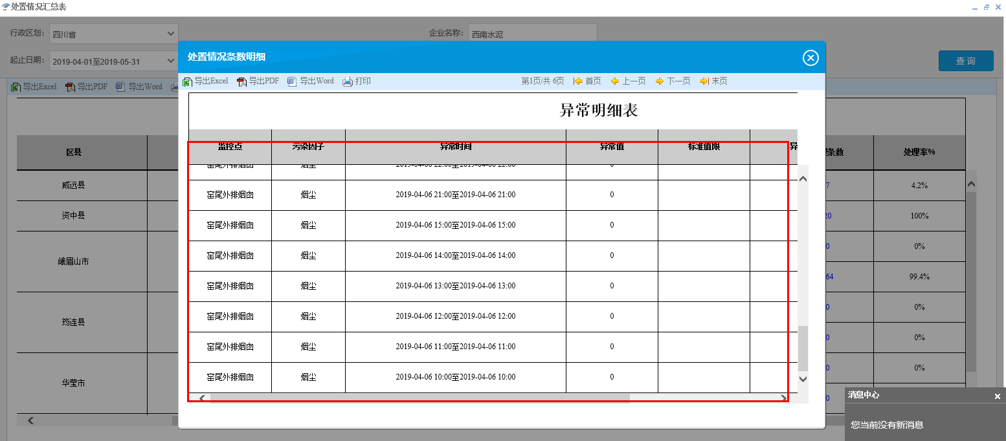

我们在处置情况汇总表中可以看到该异常时段的数据其实都是停运时间段的数据

当时提了需求需要将企业端废气氧含量高于19%的，停运的数据都能剔除，不进行标记 。废水每小时流量在0.5吨一下的都不进行标记 。

现在问题：汇总模块没有按照企业端企业标记的情况进行统计 ，而是将所有异常数据全部都进行了统计 导致企业端标记的情况和汇总情况不一。